Эфир86
Полный бриф для команды и для чата по Figma. Картинки вшиты в файл - на другой ноут вези только этот Word.
1. Игра в одном абзаце
Ты диспетчер базы. Дефолтное имя - «Вышка 14», игрок потом может переименовать. Не мэр и не армия. Смена на частоте: двор, мачта, колонна. Пыль, ямы, эфир сыпется, регионы разваливаются. Днём возить нельзя. Окно - ночь. Работа: не дать коридору из шести земель сломаться. Возишь груз и людей из куска в кусок. Закрыл наряд - очко. Очком улучшаешь или чинишь один регион. Сорвал - минус на кусок. Любой регион, включая карьер, можно потерять. Потеря базы в городе - территория провалена.
2. Как играть ночь
1. Наряд: груз или люди из региона А в регион Б.
2. Пока едете - радио. Свои на частоте А, земля на Б. Людей мало. Не та профессия - кусок ближе к поломке.
3. Сзади пыль. Назад по той же дороге нельзя.
4. Наряд вовремя: +1 очко в один регион (улучшить или починить яму/ворота/глушилку).
5. Сорвал: очка нет, минус. Долгий игнор - кусок может посереть.
6. Цель земли: прокачать все шесть, потерять как можно меньше.
3. Жанры
Жанр: стратегия. Поджанры: менеджмент, тактика в реальном времени с паузой, логистика, удержание коридора.
Не RTS, не симулятор города, не «доехать до вышки и титры». Вышка - имя и двор базы внутри города.
4. Люди и фуры
Фишка - человек профессии: медик, техник, сантехник, связной, охрана. Фуры: жильё, лазарет, мастерская, цистерна, антенна, кунг охраны. Соседство даёт бонус. Демо узкое. Полная игра жирная за счёт комбинаций, нарядов и земель, не 300 спрайтов в первом арте.
5. Карта: шесть земель
В игре 2-3 территории. Сейчас одна. Одна территория = 6 регионов. Мелкая сетка - текстура, не кнопки. Река - шов, не седьмой кусок. База 14 и заправка - якоря, не отдельные регионы.
- R1 Город - крыши. Внутри двор 14: кунги + мачта.
- R2 Решётка - посёлок за сеткой, ворота на шве с городом.
- R3 Пустырь - самый голый. Через него едут. Заправка (навес, цистерны) на стыке с городом или карьером.
- R4 Карьер - ямы, террасы, съезд. Можно отдать, цена жёсткая.
- R5 Промка - цеха, труба, бетон. За рекой от города.
- R6 Горы - склон, перевал, осыпь. На гребне тарелки и репитер. Не пустая лысина и не база 14.
6. Картинки карты
Раскладка R1-R6 с подписями (актуальная).
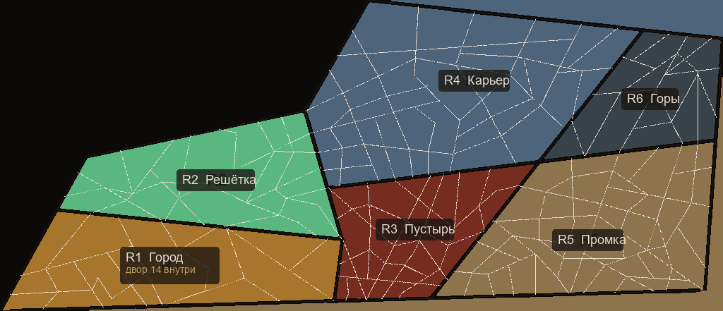
Превью с именами земель. Цвета черновые, важны границы кусков.
Макет Ефима в Figma: зеленое поле, река, сетка.
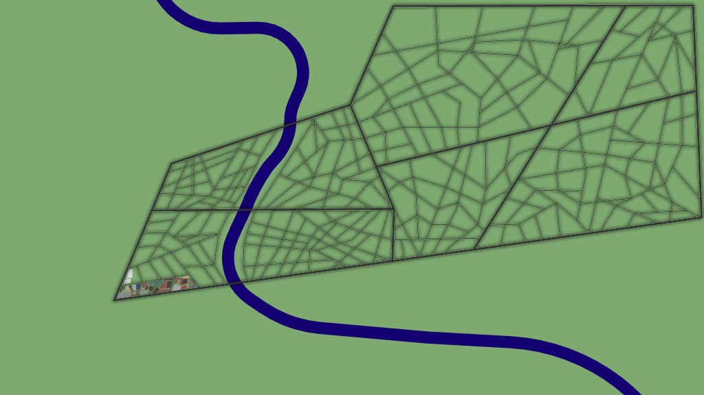
Исходный вид в Figma. Цветной уголок слева внизу - намёк на город.
Тот же файл в интерфейсе Figma.
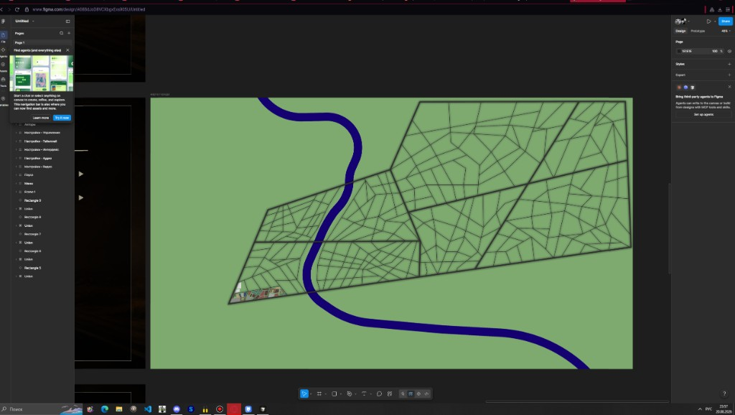
Работа Ефима в Figma. Сетку не удалять.
Шесть швов без внутренней сетки - игровые контуры.

Group 9. Это геометрия регионов.
Внутренняя сетка - только картинка земли.
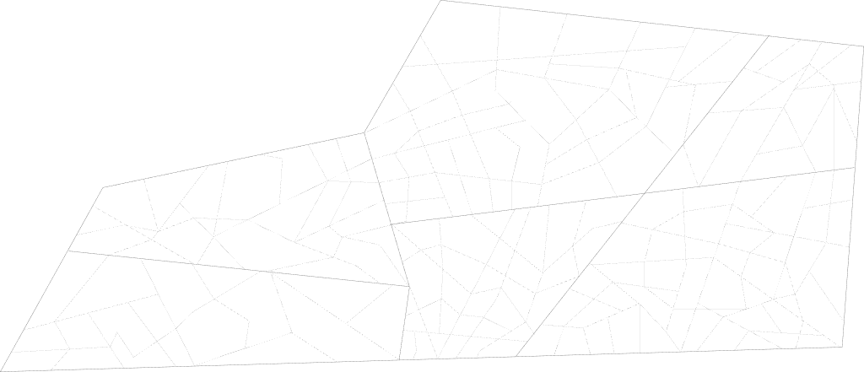
Group 8. Не кликать каждый треугольник.
Снятые контуры и сетка из проекта (если на ноуте нет папки efir86, они уже здесь).

area1_regions.png

area1_mesh.png
Ранний мокап экрана Godot. Финиш «доехать до вышки» уже не актуален. Оставлен как вид стола: карта, лента, рация.
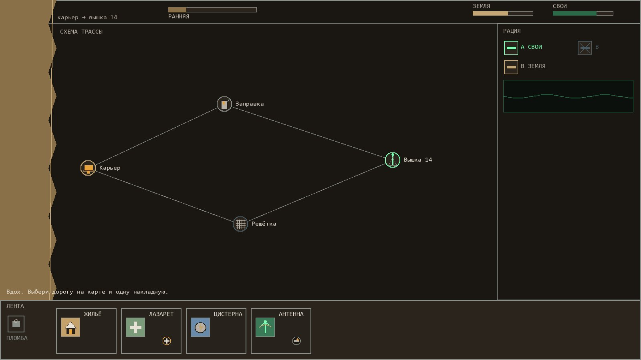
Ранний кадр. Не ТЗ по победе.
7. Как выглядит каждый кусок (для арта)
- Город: плотные пёстрые крыши, площадь, якорь 14.
- Решётка: забор, одинаковые дворы, один шлагбаум, серее города.
- Пустырь: пыль, колеи, почти без домов. Заправка только как навес на стыке.
- Карьер: ямы, террасы, серпантин, рыжая земля. Не путать с горами.
- Промка: длинные корпуса, труба, эстакада, копоть.
- Горы: склон, перевал, осыпь, тарелки на гребне, будка с генератором.
8. Промпт для нового чата: нарисовать карту в Figma
Скопируй блок ниже целиком в новый чат Cursor. Картинки уже в этом Word, пути на ноуте могут не совпасть.
Промпт: карта Эфир86 в Figma
Задача: нарисовать в Figma обзорную карту первой территории. Не игру, не UI, не лендинг. Одну землю из шести регионов + якоря. Отвечай по-русски.
Файл:
https://www.figma.com/design/A08BdJoD8VCXbgxExs90SU/Untitled?node-id=0-1
fileKey: A08BdJoD8VCXbgxExs90SU
Рисовать РЯДОМ с работой Ефима. Его сетку не удалять и не делать из каждого треугольника кнопку. Если контуры 6 кусков уже есть - покрась и подпиши, не черти геометрию с нуля без нужды.
Перед use_figma прочитай skill figma-use. Цвета 0-1. Тексты: loadFontAsync. Не figma.notify. Возвращай id нод. Если Figma MCP не логинится (из РФ часто висит Authenticating) - не крути вечно: собери SVG/PNG и скажи куда импорт.
Карта: одна территория = 6 регионов. Сетка внутри - текстура. Река - шов, не седьмой кусок.
Раскладка:
R1 левый низ - ГОРОД. Пёстрые крыши. Внутри якорь базы 14: 3-4 кунга, мачта, площадка. База НЕ регион.
R2 левый верх - РЕШЁТКА. Забор по периметру, шов с городом, один шлагбаум.
R3 центр - ПУСТЫРЬ. Почти без домов. На стыке с городом или карьером якорь ЗАПРАВКИ (навес, цистерны). Заправка НЕ регион.
R4 верх большой - КАРЬЕР. Ямы, террасы, съезд. Можно потерять в игре.
R5 правый низ - ПРОМКА. Цеха, труба. За рекой от города.
R6 малый правый верх - ГОРЫ. Склон, перевал, осыпь. На гребне тарелки и репитер. Не база 14 и не пустая лысина.
Подписи: Город, Решётка, Пустырь, Карьер, Промка, Горы. У базы мелко «14».
Не делать: клик-домики; регион «база» или «заправка»; пойма как кусок; перерисовка всей сетки пером; UI игры на этом кадре.
Готово когда: шесть земель подписаны, 14 видна в городе, заправка на стыке, горы не пустые, сетка Ефима жива.
9. Демо и полная игра
Демо: одна земля, короткий состав людей и фур, 2-3 наряда. Доказать петлю.
Полная игра: 2-3 территории, много нарядов и ночей, больше типов людей и фур, чем в демо. Состав всё равно считаемый.
10. Чего не делаем
- Не кликаем каждый треугольник сетки.
- Не возим днём.
- Не делаем финишем «доехать до вышки».
- Не стройка всего района за одно очко.
- Не 300 профессий к первому арту.
Одной фразой: ночной диспетчер возит груз и людей между шестью землями, чтобы коридор не развалился. Очко после наряда - рычаг ремонта. Демо узкое. Игра потом жирная.
Рабочее имя Эфир86. Godot. Этот файл самодостаточный: картинки внутри.

